- Постановка задачи.
8 вариант. Завтрак студента. Не менее пяти предметов на столе. Анимация составления бутерброда. Реализовать возможность выбора ингредиентов для бутерброда.
- Алгоритм работы программы.
Обобщенный алгоритм всей программы
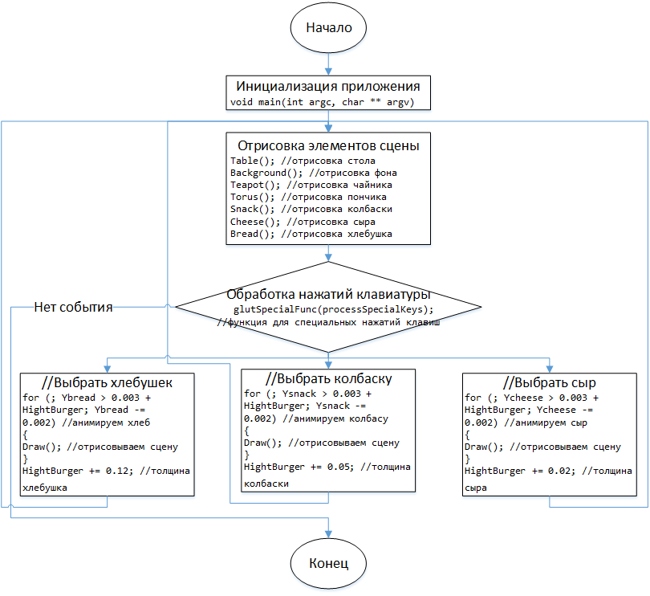
Функция Main
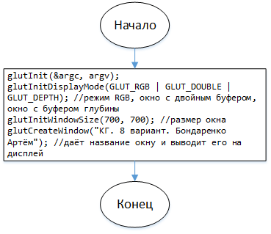
Функция Texture
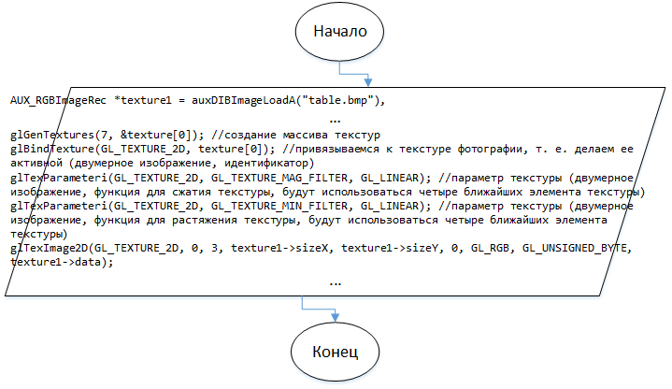
Функция Light
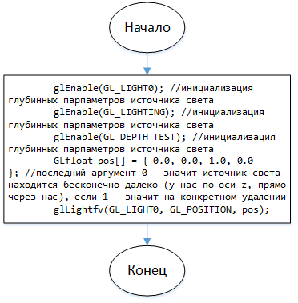
Функция Table
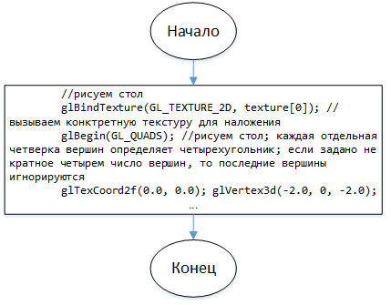
Функция Background
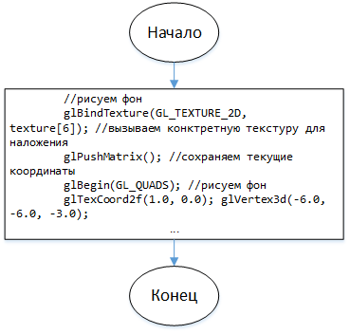
Функция Teapot
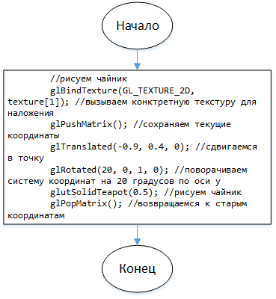
Функция Torus
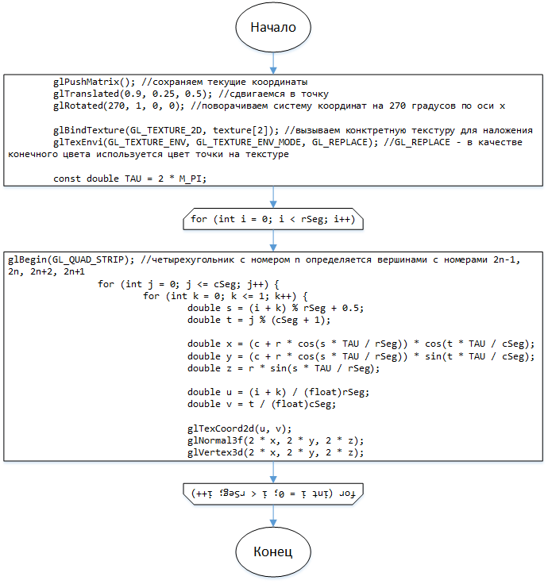
Функция Snack
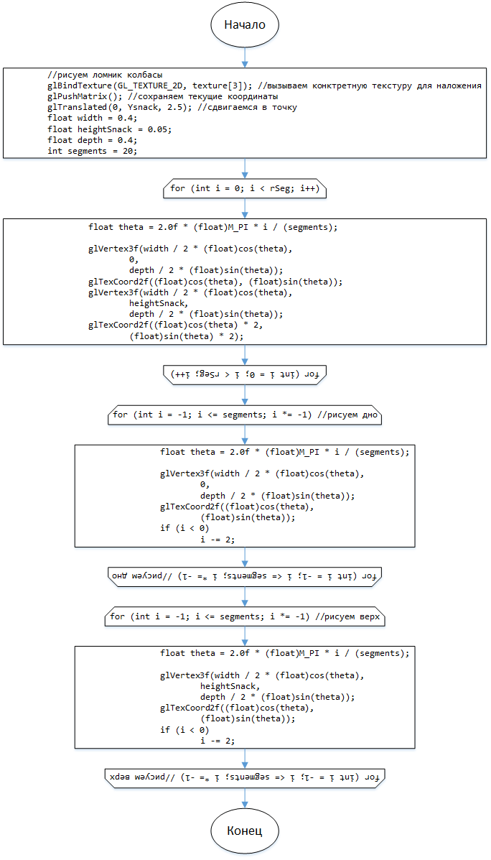
Функция Cheese
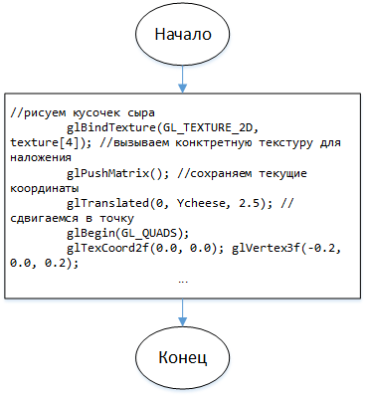
Функция Bread
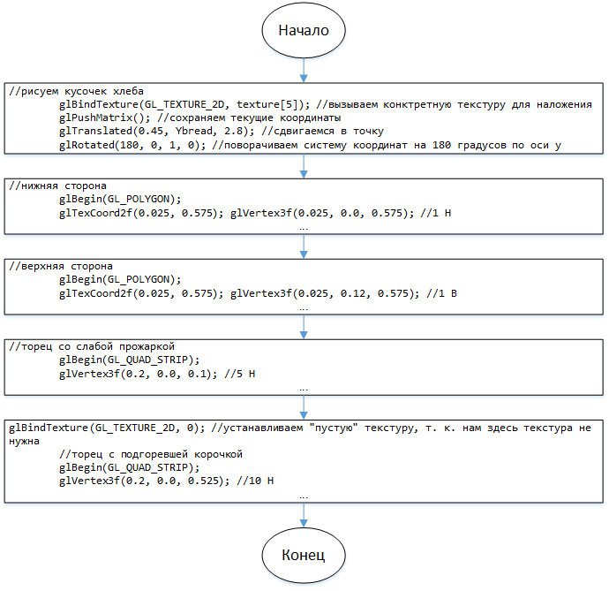
Функция Draw
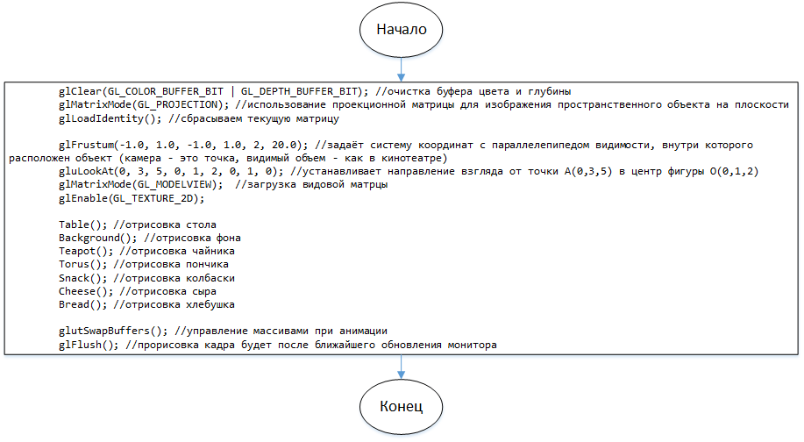
Функция processSpecialKeys
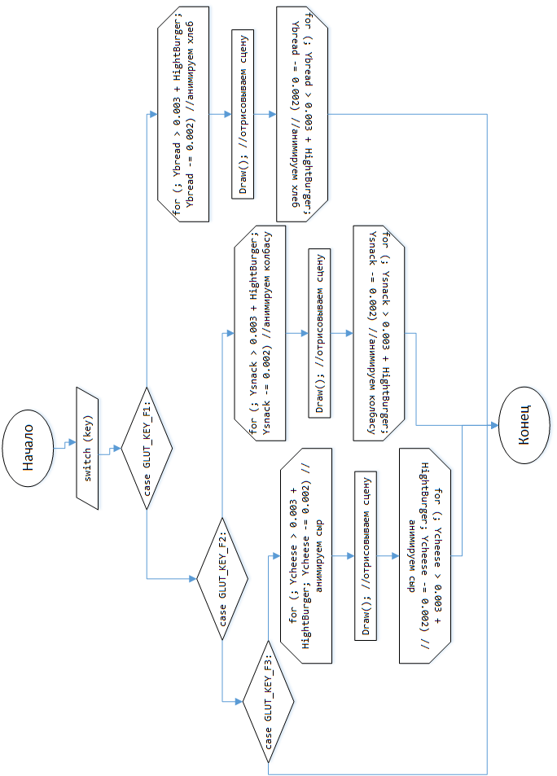
- Достоинства и недостатки.
- Сниженные трудозатраты при отрисовке чайника.
- Упорядоченное рисование, основанное на z-buffer.
- За каждую часть отвечает собственная функция, быстрый поиск ошибки.
- Основная часть сцены выглядит натурально.
- Кусочек хлебушка слабо реалистичен.
- Во время анимации нельзя закрыть приложение.
- Описаний функций и переменных
Функция Texture() – загружает изображения и формирует текстуры для наложения их на объекты сцены.
Функция Light() – инициализация источника света и его параметров.
Функция Table() – отрисовывает стол студента.
Функция Background() – отрисовывает фон обеденного стола студента.
Функция Teapot() – отрисовывает чайник студента.
Функция Torus(double r = 0.07, double c = 0.15, int rSeg = 32, int cSeg = 64) – отрисывывает пончик студента.
Функция Snack() – отрисовывает колбаску студента.
Функция Cheese() – отрисовывает сыр студента.
Функция Bread() – отрисовывает хлебушек студента.
Функция Draw() – занимается отрисовкой всей сцены.
Функция processSpecialKeys(int key, int x, int y) – обрабатывает нажатие «горячих» клавиш. При нажатии F1 – на сцену спускается кусочек хлебушка, при нажатии F2 – на сцену спускается кусочек колбаски, при нажатии F3 на сцену спускается сыр. Эта функция обобщает основное требование ТЗ: возможность выбора ингридиентов для бутерброда.
Функця main(int argc, char ** argv) – главная.
Глобальные переменные:
texture[7]; – количество текстур.
Ybread = 3.0; – высота, где появляется хлебушек.
Ysnack = 3.0; – высота, где появляется колбаска.
Ycheese = 3.0; – высота, где появляется сыр.
HightBurger; – толщина бутерброда.
- Программный код.
#define _USE_MATH_DEFINES

#include <iostream>
#include <glut.h>
#include <glaux.h>
#include <cmath>

unsigned int texture[7]; //количество текстур
float Ybread = 3.0; //высота, где появляется хлебушек
float Ysnack = 3.0; //высота, где появляется колбаска
float Ycheese = 3.0; //высота, где появляется сыр
float HightBurger; //толщина бутерброда

void Texture()
{
AUX_RGBImageRec *texture1 = auxDIBImageLoadA("table.bmp"),
*texture2 = auxDIBImageLoadA("teapot.bmp"),
*texture3 = auxDIBImageLoadA("donut.bmp"),
*texture4 = auxDIBImageLoadA("snack.bmp"),
*texture5 = auxDIBImageLoadA("cheese.bmp"),
*texture6 = auxDIBImageLoadA("bread.bmp"),
*texture7 = auxDIBImageLoadA("background.bmp");
glGenTextures(7, &texture[0]); //создание массива текстур
glBindTexture(GL_TEXTURE_2D, texture[0]); //привязываемся к текстуре фотографии, т. е. делаем ее активной (двумерное изображение, идентификатор)
glTexParameteri(GL_TEXTURE_2D, GL_TEXTURE_MAG_FILTER, GL_LINEAR); //параметр текстуры (двумерное изображение, функция для сжатия текстуры, будут использоваться четыре ближайших элемента текстуры)
glTexParameteri(GL_TEXTURE_2D, GL_TEXTURE_MIN_FILTER, GL_LINEAR); //параметр текстуры (двумерное изображение, функция для растяжения текстуры, будут использоваться четыре ближайших элемента текстуры)
glTexImage2D(GL_TEXTURE_2D, 0, 3, texture1->sizeX, texture1->sizeY, 0, GL_RGB, GL_UNSIGNED_BYTE, texture1->data);
glBindTexture(GL_TEXTURE_2D, texture[1]);
glTexParameteri(GL_TEXTURE_2D, GL_TEXTURE_MAG_FILTER, GL_LINEAR);
glTexParameteri(GL_TEXTURE_2D, GL_TEXTURE_MIN_FILTER, GL_LINEAR);
glTexImage2D(GL_TEXTURE_2D, 0, 3, texture2->sizeX, texture2->sizeY, 0, GL_RGB, GL_UNSIGNED_BYTE, texture2->data);
glBindTexture(GL_TEXTURE_2D, texture[2]);
glTexParameteri(GL_TEXTURE_2D, GL_TEXTURE_MAG_FILTER, GL_LINEAR);
glTexParameteri(GL_TEXTURE_2D, GL_TEXTURE_MIN_FILTER, GL_LINEAR);
glTexImage2D(GL_TEXTURE_2D, 0, 3, texture3->sizeX, texture3->sizeY, 0, GL_RGB, GL_UNSIGNED_BYTE, texture3->data);
glBindTexture(GL_TEXTURE_2D, texture[3]);
glTexParameteri(GL_TEXTURE_2D, GL_TEXTURE_MAG_FILTER, GL_LINEAR);
glTexParameteri(GL_TEXTURE_2D, GL_TEXTURE_MIN_FILTER, GL_LINEAR);
glTexImage2D(GL_TEXTURE_2D, 0, 3, texture4->sizeX, texture4->sizeY, 0, GL_RGB, GL_UNSIGNED_BYTE, texture4->data);
glBindTexture(GL_TEXTURE_2D, texture[4]);
glTexParameteri(GL_TEXTURE_2D, GL_TEXTURE_MAG_FILTER, GL_LINEAR);
glTexParameteri(GL_TEXTURE_2D, GL_TEXTURE_MIN_FILTER, GL_LINEAR);
glTexImage2D(GL_TEXTURE_2D, 0, 3, texture5->sizeX, texture5->sizeY, 0, GL_RGB, GL_UNSIGNED_BYTE, texture5->data);
glBindTexture(GL_TEXTURE_2D, texture[5]);
glTexParameteri(GL_TEXTURE_2D, GL_TEXTURE_MAG_FILTER, GL_LINEAR);
glTexParameteri(GL_TEXTURE_2D, GL_TEXTURE_MIN_FILTER, GL_LINEAR);
glTexImage2D(GL_TEXTURE_2D, 0, 3, texture6->sizeX, texture6->sizeY, 0, GL_RGB, GL_UNSIGNED_BYTE, texture6->data);
glBindTexture(GL_TEXTURE_2D, texture[6]);
glTexParameteri(GL_TEXTURE_2D, GL_TEXTURE_MAG_FILTER, GL_LINEAR);
glTexParameteri(GL_TEXTURE_2D, GL_TEXTURE_MIN_FILTER, GL_LINEAR);
glTexImage2D(GL_TEXTURE_2D, 0, 3, texture7->sizeX, texture7->sizeY, 0, GL_RGB, GL_UNSIGNED_BYTE, texture7->data);
}

void Light()
{
glEnable(GL_LIGHT0); //инициализация глубинных парпаметров источника света
glEnable(GL_LIGHTING); //инициализация глубинных парпаметров источника света
glEnable(GL_DEPTH_TEST); //инициализация глубинных парпаметров источника света
GLfloat pos[] = { 0.0, 0.0, 1.0, 0.0 }; //последний аргумент 0 - значит источник света находится бесконечно далеко (у нас по оси z, прямо через нас), если 1 - значит на конкретном удалении
glLightfv(GL_LIGHT0, GL_POSITION, pos);
}

void Table()
{
//рисуем стол
glBindTexture(GL_TEXTURE_2D, texture[0]); //вызываем конктретную текстуру для наложения
glBegin(GL_QUADS); //рисуем стол; каждая отдельная четверка вершин определяет четырехугольник; если задано не кратное четырем число вершин, то последние вершины игнорируются
glTexCoord2f(0.0, 0.0); glVertex3d(-2.0, 0, -2.0);
glTexCoord2f(1.0, 0.0); glVertex3d(-2.0, 0, 5.0);
glTexCoord2f(1.0, 1.0); glVertex3d(2.0, 0, 5.0);
glTexCoord2f(0.0, 1.0); glVertex3d(2.0, 0, -2.0);
glEnd();
}

void Background()
{
//рисуем фон
glBindTexture(GL_TEXTURE_2D, texture[6]); //вызываем конктретную текстуру для наложения
glPushMatrix(); //сохраняем текущие координаты
glBegin(GL_QUADS); //рисуем фон
glTexCoord2f(1.0, 0.0); glVertex3d(-6.0, -6.0, -3.0);
glTexCoord2f(1.0, 1.0); glVertex3d(-6.0, 5.0, -3.0);
glTexCoord2f(0.0, 1.0); glVertex3d(6.0, 5.0, -3.0);
glTexCoord2f(0.0, 0.0); glVertex3d(6.0, -6.0, -3.0);
glEnd();
glPopMatrix(); //возвращаемся к старым координатам
}

void Teapot()
{
//рисуем чайник
glBindTexture(GL_TEXTURE_2D, texture[1]); //вызываем конктретную текстуру для наложения
glPushMatrix(); //сохраняем текущие координаты
glTranslated(-0.9, 0.4, 0); //сдвигаемся в точку
glRotated(20, 0, 1, 0); //поворачиваем систему координат на 20 градусов по оси y
glutSolidTeapot(0.5); //рисуем чайник
glPopMatrix(); //возвращаемся к старым координатам
}

void Torus(double r = 0.07, double c = 0.15, int rSeg = 32, int cSeg = 64)
{
//r - радиус кольца
//c - радиус трубы

glPushMatrix(); //сохраняем текущие координаты
glTranslated(0.9, 0.25, 0.5); //сдвигаемся в точку
glRotated(270, 1, 0, 0); //поворачиваем систему координат на 270 градусов по оси x

glBindTexture(GL_TEXTURE_2D, texture[2]); //вызываем конктретную текстуру для наложения
glTexEnvi(GL_TEXTURE_ENV, GL_TEXTURE_ENV_MODE, GL_REPLACE); //GL_REPLACE - в качестве конечного цвета используется цвет точки на текстуре

const double TAU = 2 * M_PI;

for (int i = 0; i < rSeg; i++) {
glBegin(GL_QUAD_STRIP); //четырехугольник с номером n определяется вершинами с номерами 2n-1, 2n, 2n+2, 2n+1
for (int j = 0; j <= cSeg; j++) {
for (int k = 0; k <= 1; k++) {
double s = (i + k) % rSeg + 0.5;
double t = j % (cSeg + 1);

double x = (c + r * cos(s * TAU / rSeg)) * cos(t * TAU / cSeg);
double y = (c + r * cos(s * TAU / rSeg)) * sin(t * TAU / cSeg);
double z = r * sin(s * TAU / rSeg);

double u = (i + k) / (float)rSeg;
double v = t / (float)cSeg;

glTexCoord2d(u, v);
glNormal3f(2 * x, 2 * y, 2 * z);
glVertex3d(2 * x, 2 * y, 2 * z);
}
}
glEnd();
}

glPopMatrix(); //возвращаемся к старым координатам
}

void Snack()
{
//рисуем ломник колбасы
glBindTexture(GL_TEXTURE_2D, texture[3]); //вызываем конктретную текстуру для наложения
glPushMatrix(); //сохраняем текущие координаты
glTranslated(0, Ysnack, 2.5); //сдвигаемся в точку
float width = 0.4;
float heightSnack = 0.05;
float depth = 0.4;
int segments = 20;

glBegin(GL_QUAD_STRIP);
for (int i = 0; i <= segments; i += 1)
{
float theta = 2.0f * (float)M_PI * i / (segments);

glVertex3f(width / 2 * (float)cos(theta),
0,
depth / 2 * (float)sin(theta));
glTexCoord2f((float)cos(theta), (float)sin(theta));
glVertex3f(width / 2 * (float)cos(theta),
heightSnack,
depth / 2 * (float)sin(theta));
glTexCoord2f((float)cos(theta) * 2,
(float)sin(theta) * 2);
}
for (int i = -1; i <= segments; i *= -1) //рисуем дно
{
float theta = 2.0f * (float)M_PI * i / (segments);

glVertex3f(width / 2 * (float)cos(theta),
0,
depth / 2 * (float)sin(theta));
glTexCoord2f((float)cos(theta),
(float)sin(theta));
if (i < 0)
i -= 2;
}
for (int i = -1; i <= segments; i *= -1) //рисуем верх
{
float theta = 2.0f * (float)M_PI * i / (segments);

glVertex3f(width / 2 * (float)cos(theta),
heightSnack,
depth / 2 * (float)sin(theta));
glTexCoord2f((float)cos(theta),
(float)sin(theta));
if (i < 0)
i -= 2;
}
glEnd();
glPopMatrix(); //возвращаемся к старым координатам
}

void Cheese()
{
//рисуем кусочек сыра
glBindTexture(GL_TEXTURE_2D, texture[4]); //вызываем конктретную текстуру для наложения
glPushMatrix(); //сохраняем текущие координаты
glTranslated(0, Ycheese, 2.5); //сдвигаемся в точку
glBegin(GL_QUADS);
glTexCoord2f(0.0, 0.0); glVertex3f(-0.2, 0.0, 0.2);
glTexCoord2f(1.0, 0.0); glVertex3f(0.2, 0.0, 0.2);
glTexCoord2f(1.0, 1.0); glVertex3f(0.2, 0.02, 0.2);
glTexCoord2f(0.0, 1.0); glVertex3f(-0.2, 0.02, 0.2);

glTexCoord2f(1.0, 0.0); glVertex3f(-0.2, 0.0, -0.2);
glTexCoord2f(1.0, 1.0); glVertex3f(-0.2, 0.02, -0.2);
glTexCoord2f(0.0, 1.0); glVertex3f(0.2, 0.02, -0.2);
glTexCoord2f(0.0, 0.0); glVertex3f(0.2, 0.0, -0.2);

glTexCoord2f(0.0, 1.0); glVertex3f(-0.2, 0.02, -0.2);
glTexCoord2f(0.0, 0.0); glVertex3f(-0.2, 0.02, 0.2);
glTexCoord2f(1.0, 0.0); glVertex3f(0.2, 0.02, 0.2);
glTexCoord2f(1.0, 1.0); glVertex3f(0.2, 0.02, -0.2);

glTexCoord2f(1.0, 1.0); glVertex3f(-0.2, 0.0, -0.2);
glTexCoord2f(0.0, 1.0); glVertex3f(0.2, 0.0, -0.2);
glTexCoord2f(0.0, 0.0); glVertex3f(0.2, 0.0, 0.2);
glTexCoord2f(1.0, 0.0); glVertex3f(-0.2, 0.0, 0.2);

glTexCoord2f(1.0, 0.0); glVertex3f(0.2, 0.0, -0.2);
glTexCoord2f(1.0, 1.0); glVertex3f(0.2, 0.02, -0.2);
glTexCoord2f(0.0, 1.0); glVertex3f(0.2, 0.02, 0.2);
glTexCoord2f(0.0, 0.0); glVertex3f(0.2, 0.0, 0.2);

glTexCoord2f(0.0, 0.0); glVertex3f(-0.2, 0.0, -0.2);
glTexCoord2f(1.0, 0.0); glVertex3f(-0.2, 0.0, 0.2);
glTexCoord2f(1.0, 1.0); glVertex3f(-0.2, 0.02, 0.2);
glTexCoord2f(0.0, 1.0); glVertex3f(-0.2, 0.02, -0.2);
glEnd();
glPopMatrix(); //возвращаемся к старым координатам
}

void Bread()
{
//рисуем кусочек хлеба
glBindTexture(GL_TEXTURE_2D, texture[5]); //вызываем конктретную текстуру для наложения
glPushMatrix(); //сохраняем текущие координаты
glTranslated(0.45, Ybread, 2.8); //сдвигаемся в точку
glRotated(180, 0, 1, 0); //поворачиваем систему координат на 180 градусов по оси y

//нижняя сторона
glBegin(GL_POLYGON);
glTexCoord2f(0.025, 0.575); glVertex3f(0.025, 0.0, 0.575); //1 Н
glTexCoord2f(0.0, 0.315); glVertex3f(0.0, 0.0, 0.315); //2 Н
glTexCoord2f(0.025, 0.05); glVertex3f(0.025, 0.0, 0.05); //3 Н
glTexCoord2f(0.1, 0.0); glVertex3f(0.1, 0.0, 0.0); //4 Н
glTexCoord2f(0.2, 0.1); glVertex3f(0.2, 0.0, 0.1); //5 Н
glTexCoord2f(0.25, 0.05); glVertex3f(0.25, 0.0, 0.05); //6 Н
glTexCoord2f(0.9, 0.05); glVertex3f(0.9, 0.0, 0.05); //7 Н
glTexCoord2f(0.9, 0.575); glVertex3f(0.9, 0.0, 0.575); //8 Н
glTexCoord2f(0.25, 0.575); glVertex3f(0.25, 0.0, 0.575); //9 Н
glTexCoord2f(0.2, 0.525); glVertex3f(0.2, 0.0, 0.525); //10 Н
glTexCoord2f(0.1, 0.625); glVertex3f(0.1, 0.0, 0.625); //11 Н
glEnd();

//верхняя сторона
glBegin(GL_POLYGON);
glTexCoord2f(0.025, 0.575); glVertex3f(0.025, 0.12, 0.575); //1 В
glTexCoord2f(0.0, 0.315); glVertex3f(0.0, 0.12, 0.315); //2 В
glTexCoord2f(0.025, 0.05); glVertex3f(0.025, 0.12, 0.05); //3 В
glTexCoord2f(0.1, 0.0); glVertex3f(0.1, 0.12, 0.0); //4 В
glTexCoord2f(0.2, 0.1); glVertex3f(0.2, 0.12, 0.1); //5 В
glTexCoord2f(0.25, 0.05); glVertex3f(0.25, 0.12, 0.05); //6 В
glTexCoord2f(0.9, 0.05); glVertex3f(0.9, 0.12, 0.05); //7 В
glTexCoord2f(0.9, 0.575); glVertex3f(0.9, 0.12, 0.575); //8 В
glTexCoord2f(0.25, 0.575); glVertex3f(0.25, 0.12, 0.575); //9 В
glTexCoord2f(0.2, 0.525); glVertex3f(0.2, 0.12, 0.525); //10 В
glTexCoord2f(0.1, 0.625); glVertex3f(0.1, 0.12, 0.625); //11 В
glEnd();

//торец со слабой прожаркой
glBegin(GL_QUAD_STRIP);
glVertex3f(0.2, 0.0, 0.1); //5 Н
glVertex3f(0.2, 0.12, 0.1); //5 В
glVertex3f(0.25, 0.0, 0.05); //6 Н
glVertex3f(0.25, 0.12, 0.05); //6 В
glVertex3f(0.9, 0.0, 0.05); //7 Н
glVertex3f(0.9, 0.12, 0.05); //7 В
glVertex3f(0.9, 0.0, 0.575); //8 Н
glVertex3f(0.9, 0.12, 0.575); //8 В
glVertex3f(0.575, 0.0, 0.525); //9 Н
glVertex3f(0.575, 0.12, 0.525); //9 В
glVertex3f(0.2, 0.0, 0.525); //10 Н
glVertex3f(0.2, 0.12, 0.525); //10 В
glEnd();

glBindTexture(GL_TEXTURE_2D, 0); //устанавливаем "пустую" текстуру, т. к. нам здесь текстура не нужна
//торец с подгоревшей корочкой
glBegin(GL_QUAD_STRIP);
glVertex3f(0.2, 0.0, 0.525); //10 Н
glVertex3f(0.2, 0.12, 0.525); //10 В
glVertex3f(0.1, 0.0, 0.625); //11 Н
glVertex3f(0.1, 0.12, 0.625); //11 В
glVertex3f(0.025, 0.0, 0.575); //1 Н
glVertex3f(0.025, 0.12, 0.575); //1 В
glVertex3f(0.0, 0.0, 0.315); //2 Н
glVertex3f(0.0, 0.12, 0.315); //2 В
glVertex3f(0.025, 0.0, 0.05); //3 Н
glVertex3f(0.025, 0.12, 0.05); //3 В
glVertex3f(0.1, 0.0, 0.0); //4 Н
glVertex3f(0.1, 0.12, 0.0); //4 В
glVertex3f(0.2, 0.0, 0.1); //5 Н
glVertex3f(0.2, 0.12, 0.1); //5 В
glEnd();

glPopMatrix(); //возвращаемся к старым координатам
}

void Draw()
{
glClear(GL_COLOR_BUFFER_BIT | GL_DEPTH_BUFFER_BIT); //очистка буфера цвета и глубины
glMatrixMode(GL_PROJECTION); //использование проекционной матрицы для изображения пространственного объекта на плоскости
glLoadIdentity(); //сбрасываем текущую матрицу

glFrustum(-1.0, 1.0, -1.0, 1.0, 2, 20.0); //задаёт систему координат с параллелепипедом видимости, внутри которого расположен объект (камера - это точка, видимый объем - как в кинотеатре)
gluLookAt(0, 3, 5, 0, 1, 2, 0, 1, 0); //устанавливает направление взгляда от точки A(0,3,5) в центр фигуры O(0,1,2)
glMatrixMode(GL_MODELVIEW); //загрузка видовой матрцы
glEnable(GL_TEXTURE_2D);

Table(); //отрисовка стола
Background(); //отрисовка фона
Teapot(); //отрисовка чайника
Torus(); //отрисовка пончика
Snack(); //отрисовка колбаски
Cheese(); //отрисовка сыра
Bread(); //отрисовка хлебушка

glutSwapBuffers(); //управление массивами при анимации
glFlush(); //прорисовка кадра будет после ближайшего обновления монитора
}

void processSpecialKeys(int key, int x, int y)
{
switch (key)
{
case GLUT_KEY_F1:
for (; Ybread > 0.003 + HightBurger; Ybread -= 0.002) //анимируем хлебушек
{
Draw(); //отрисовываем сцену
}
HightBurger += 0.12; //толщина хлебушка
break;
case GLUT_KEY_F2:
for (; Ysnack > 0.003 + HightBurger; Ysnack -= 0.002) //анимируем колбаску
{
Draw(); //отрисовываем сцену
}
HightBurger += 0.05; //толщина колбаски
break;
case GLUT_KEY_F3:
for (; Ycheese > 0.003 + HightBurger; Ycheese -= 0.002) //анимируем сыр
{
Draw(); //отрисовываем сцену
}
HightBurger += 0.02; //толщина сыра
break;
}
}

void main(int argc, char ** argv)
{
glutInit(&argc, argv);
glutInitDisplayMode(GLUT_RGB | GLUT_DOUBLE | GLUT_DEPTH); //режим RGB, окно с двойным буфером, окно с буфером глубины
glutInitWindowSize(700, 700); //размер окна
glutCreateWindow("КГ. 8 вариант. Бондаренко Артём"); //даёт название окну и выводит его на дисплей
Light();
Texture();
glutIdleFunc(Draw); //будет вызываться каждый раз, когда нет событий от пользователя
glutDisplayFunc(Draw); //функция рисования для окна приложения, которая вызывается при необходимости создания или восстановления изображения
glutSpecialFunc(processSpecialKeys); //функция для специальных нажатий клавиш
glutMainLoop(); //бесконечный цикл, т. е. он никогда не заканчивается
}
- Скриншоты.

